【封面图片及书记馆藏信息】

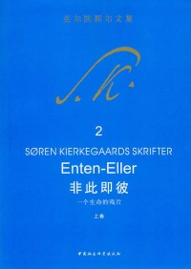

《非此即彼：一个生命的残片》

作者： (丹) 索伦·克尔凯郭尔著；京不特译

出版社：北京 : 中国社会科学出版社, 2009

索书号：B534-53/4290

馆藏地：文理馆

【书籍简介】

本书是丹麦神秘主义哲学家，基督教思想家，现代存在主义哲学的先驱克尔凯郭尔的散文和日记书信体小说组成的集子，是他作为自由思想家的真正的起步之作，初版于1843年，是作者正式出版的第一部作品。该书出版后，曾在哥本哈根城中引起轰动。但迟至20世纪，才在欧洲大陆流传开来。从其上卷论述美学，下卷探讨伦理的安排，以及把书名取为“非此即彼”，便可看出克氏正是在这部著作中开始提出其著名的人生三阶段的理论。因此，要理解这位痛苦的哲人，应该从读《非此即彼》开始。

【作者简介】

索伦·克尔凯郭尔（Soren Aabye Kierkegaard，1813年—1855年），丹麦宗教哲学心理学家、诗人，现代存在主义哲学的创始人，后现代主义的先驱，也是现代人本心理学的先驱。曾就读于哥本哈根大学，后继承巨额遗产，终身隐居哥本哈根，以事著述，多以自费出版。他的思想成为存在主义的理论根据之一，一般被视为存在主义之父。

【个人推荐感言】

克尔凯郭尔反对黑格尔的泛理论，认为哲学研究的对象，不单单是客观存在，更重要是从个人的“存在”出发，把个人的存在和客观存在联系起来，哲学的起点是个人，终点是上帝，人生的道路也就是天路历程。

克尔凯郭尔写作喜用化名，他不同的著作中表现了不同的“克尔凯郭尔”。《非此即彼》一书则记录了他的思想片段，文字闪烁着作者思想中的张力。在此书中，他表达了他对于生活、对于审美的哲思，我们能看到他思想的浪漫、理性、系统、碎片、模糊，而后从中提炼出极具启发性的精神内核。

【同类书籍推荐】

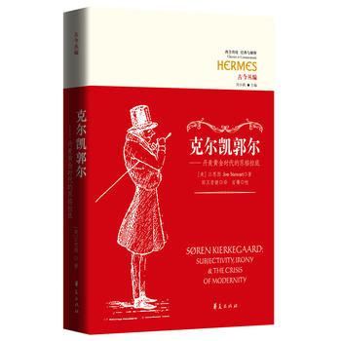

《克尔凯郭尔 : 丹麦黄金时代的苏格拉底》

作者：(美) 江思图Jon Stewart 著，田王晋健译

出版社：北京：华夏出版社 2019

索书号：B534/3166(ZD)

馆藏地：文理馆，江安馆

作者：四川大学图书馆志愿者队文理分队

商学院 樊宸君

审校：林の夕

组稿资源建设中心